1. 路由

app\Http\routes.php:

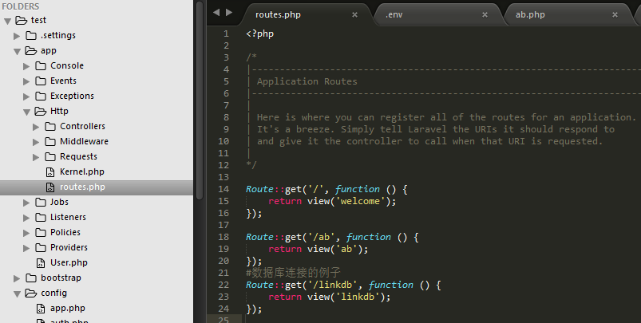

输入地址http:localhost:8081/linkdb,页面重定向到：resoures\views\linkdb.php。

1. 连接MySQL数据库：

.env:注意DB_HOST等配置，这些相当于是web.config，默认的设置。

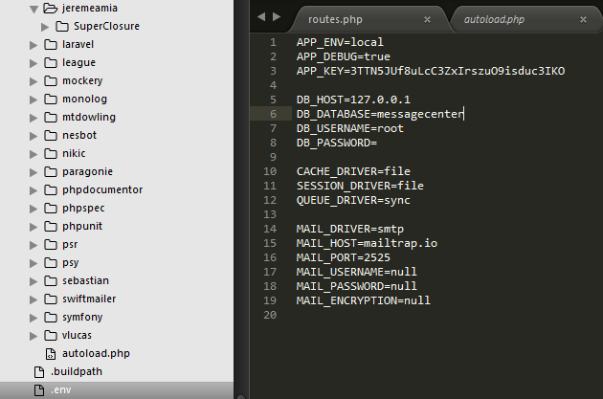

app\config\database.php:

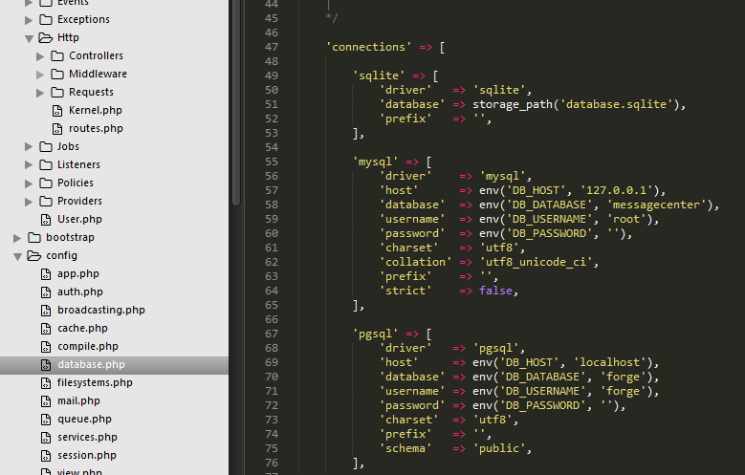

'mysql' => [

'driver' => 'mysql',

'host' => env('DB_HOST', '127.0.0.1'),

'database' => env('DB_DATABASE', 'messagecenter'),

'username' => env('DB_USERNAME', 'root'),

'password' => env('DB_PASSWORD', ''),

'charset' => 'utf8',

'collation' => 'utf8_unicode_ci',

'prefix' => '',

'strict' => false,

],

'host' => env('DB_HOST', '127.0.0.1'),代表的意思是：如果.env文件中没有DB_HOST这个配置项，就启用这里设置的值。

从数据库中读取数据：

